【PRD】编辑器后台-模板管理配置文件补充需求文档

|  |  |  |  |
| --- | --- | --- | --- |
| 文档版本： | V1.0.0 | 文档编号： |  |
| 文档密级： | 保密 | 所属部门： | 研发三部 |
| 项目名称： | 编辑器管理后台 | 系统名称： | 智云社区后台 |
| 编写人员： | 蔡蓓蕾 | 编写日期： | 2019.12.25 |

修订记录

|  |  |  |  |
| --- | --- | --- | --- |
| 版本号 | 修订人 | 修订日期 | 修订描述 |
| V1.0 | 蔡蓓蕾 | 2019.12.25 | 1.创建文档 |

# 系统概述

## 1.1 背景

* 模板管理配置文件上传根据开发需求增加新上传逻辑

## 1.2 目标

* 配置文件的上传需要兼容老的上传功能以及新的上传功能
* App端通过两种配置文件的上传方式都可成功下载模板

## 1.3 功能流程

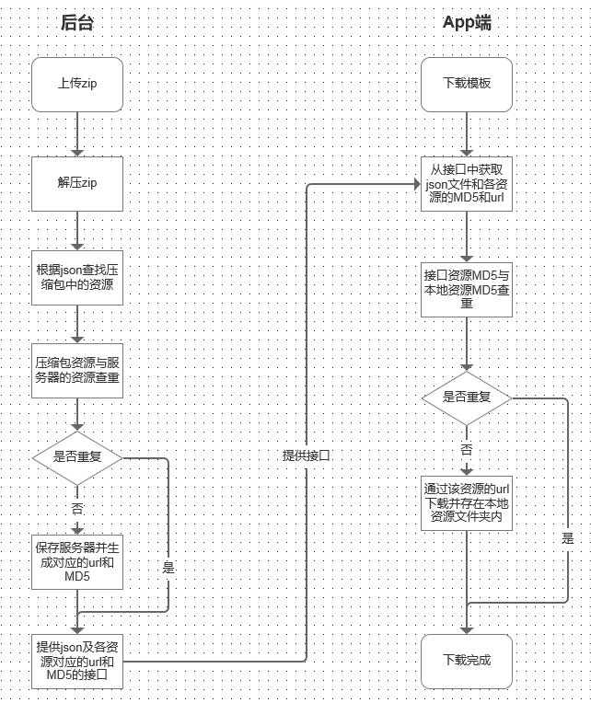

# 需求说明

* **简要说明：**

1. 模板管理其他功能不变，配置文件增加上传类型的选择
2. 增加新的上传配置文件的逻辑，同时也兼容老的上传配置文件的逻辑

* **界面原型：**

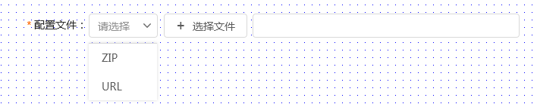

其他功能不变，所以没有出其他原型

* **逻辑规则：**
* 前置条件

1. 登录社区后台，且有相应的操作权限
2. 进入“模板管理”模块，点击“新增模板”

* 规则说明

1. 选择上传类型：

* 必须要选择，否则即使上传了文件，该项也算没有填写完成，提交时提示“请选择配置文件上传类型”
* 选项包括ZIP和URL，选择ZIP时使用之前的上传配置文件的逻辑，选择URL则使用新的上传配置文件的逻辑

1. 选择文件：

* 上传类型选择ZIP或URL，都只能上传后缀为zip的文件
* 点击后打开系统文件夹，只显示可上传的文件，不可上传的文件隐藏

1. 上传类型为URL的配置文件上传逻辑（流程图如1.3所示）：

* 成功创建模板后，对上传的配置文件zip进行解压
* 解压后，根据解压文件里的json文件，查找解压文件里的资源（资源包括音乐、贴纸、滤镜等）
* 将查找到的资源与服务器中的资源进行查重，如果服务器中没有找到该资源，则将资源保存在服务器中，同时生成该资源唯一对应的url和MD5
* 将解压后的json文件以及解压文件中每个资源对应的url和MD5通过接口提供给App端
* 在App端下载模板时，通过接口获取该模板的json文件和所有资源的url和MD5，如果获取资源的MD5与本地资源的MD5没有相一致的，则通过该资源的url将资源下载到本地

1. 模板列表中的下载量说明：在App端，用户点击模板的下载按钮，则下载量+1

* 后置条件